Participación ofensiva: más allá de la tabla de goleadores y asistencias

Lionel Messi, Karim Benzema y Luis Suárez lideran la tabla de goleadores. Asimismo, el argentino también lidera el ranking de asistencias. ¿Qué tan importante son las estrellas de La Liga para sus equipos? ¿Cómo podemos medir su contribución a los goles que marcan sus clubes?

El conteo de goles y asistencias limita el análisis de la participación de un jugador y su importancia para el club al que pertenece; no es lo mismo anotar 10 goles para un club poderoso como el FC Barcelona, en comparación a anotar la misma cantidad con un equipo que marca menos goles pero cada gol resulta vital para lograr la permanencia o alcanzar competiciones europeas.

La figura 1 permite visualizar la colaboración ofensiva de cada jugador, tomando como parámetros los goles y asistencias en porcentaje respecto al total del equipo al que pertenecen. Es decir, aquella magnitud que se acerque a la esquina superior derecha del gráfico implica una mayor contribución del jugador tanto en goles como en asistencias de su club.

Contribución ofensiva de jugadores de La Liga para su equipo

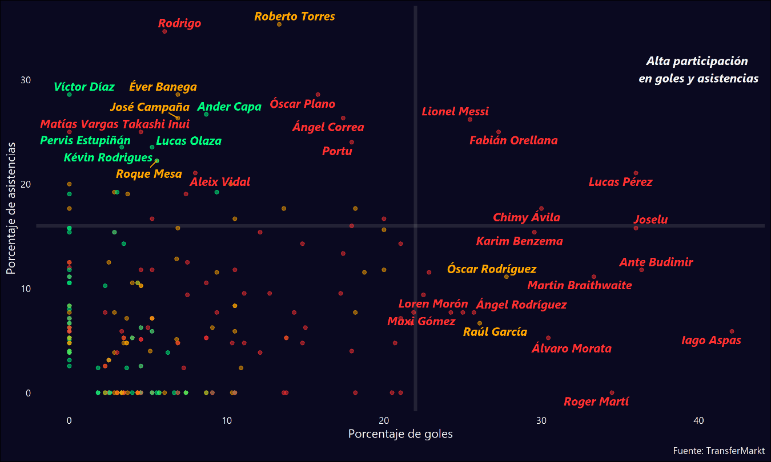

*[porcentaje de goles por equipo]*

*[cambiar colores y añadir leyenda]*

Una vez introducido el tema, se pueden comentar casos particulares a destacar. La participación de Lionel Messi, Fabián Orellana y Lucas Pérez resaltan porque contribuyen tanto en goles como en asistencias y son piezas clave de sus equipos en ambos departamentos.

Messi es el máximo goleador y asistidor de La Liga. Orellana es el máximo goleador y asistidor del Eibar. A pesar del contraste en números absolutos, su peso relativo para cada club es muy parecido.

Lucas Pérez y Joselu representan tres cuartas partes de los goles del Alavés. Pérez aporta más asistencias y por eso se ubica en la cuadrícula ideal; Aleix Vidal aporta la misma cantidad de asistencias pero su cuota goleadora es mucho menor, por lo cual se coloca más hacia la izquierda.

Jugadores como Iago Aspas, Ante Budimir o Roger Martí son indispensables porque realizan gran parte de los goles de sus equipos y no cuentan con un compañero goleador que se acerque a sus números.

De la misma forma se puede interpretar la colaboración de jugadores como Rodrigo o Roberto Torres en el apartado asistidor, en un grupo integrado también por defensas como Víctor Díaz del Granada o Ander Capa del Athletic Club.

Visualizaciones como estas permiten matizar el rendimiento particular de los jugadores en dos dimensiones para identificar casos sobresalientes, así como agrupar aquellos con coincidencias en sus estadísticas y similitud de juego.

El código para recrear el gráfico se encuentra escrito en lenguaje R y está disponible en GitHub: